分包一：
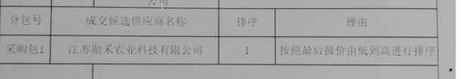

分包二：


分包三：

分包四：
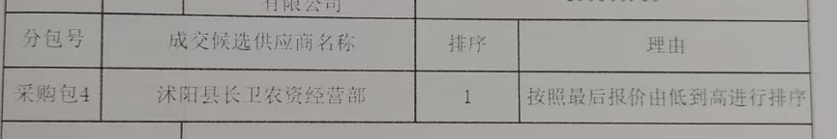
分包五：

分包六：
